Název soutěže: | JARNÍ PRAŽSKÁ DIABOLA – VzPu,VzPi
Druh soutěže: | Soutěž jednotlivců podle Kalendáře akcí ČSS (kat.:II).  Soutěž je zařazena jako 6. kolo Pražské střelecké ligy 2008/2009 ze vzduchových zbraní.
Pořadatel: | SSK 0027 DELTA Praha
Místo konání: | ! Sportovní hala TJ Ruzyně, Drnovská 19, Praha 6-Ruzyně !
Datum konání: | Sobota - 7. března 2009
Disciplíny a kategorie:  (vše v 1 dni) | VzPu 30 do 12 let + 13 a 14 let  VzPu 40 a VzPi 40 dorost, juniorky, ženy  VzPu 60 a VzPi 60 junioři, muži, senioři
Časový rozvrh:  Začátky směn znamenají čas vyhlášení 10 minutové přípravy | 09.00-15.30 průběžná prezence do jednotlivých směn  09.15-10.40 1.sm.-VzPu 30, VzPu+VzPi 40  10.50-12.15 2.sm.-VzPu 30, VzPu+VzPi 40  12.25-14.20 3.sm.-VzPu 30, VzPu+VzPi 40/60  15:00 vyhlášení VzPu 30, event. VzPu+VzPi 40  14.30-16.25 4.sm.-VzPu+VzPi 40/60  16.35-18.30 5.sm.-VzPu+VzPi 40/60  18:45 vyhlášení VzPu+VzPi 60, event. VzPu+VzPi 40
Startovné: | 30 ran - 75 Kč, 40 ran - 110 Kč, 60 ran - 140 Kč  Členům ČSS z řádně registrovaných pražských SSK ČSS je startovné hrazeno z prostředků KV ČSS.
Ředitel soutěže: | Miloš Soukup, předseda SSK DELTA Praha
Sbor rozhodčích: | Petr Parbus A-0146, Miloš Soukup A-0014, Jan Brych A-0009, Petr Lapáček A-0013, Josef Placer A-0290, Ivan Hanuš B-0587, Petr Klapka A-0449 - zařazení do funkcí bude oznámeno při zahájení soutěže
Účast: | Členové ČSS s průkazem ČSS na rok 2009. Noví členové klubů musí předložit klubem potvrzenou vložku průkazu ČSS.
Popis střeliště: | 20 (21) terčových stěn s posuvnými lapači osvětlenými halogeny, jedním volným stavem budou odděleni střelci vleže a vstoje.  Stanoviště pro střelbu vleže je vybaveno jednotnými podložkami, (použití vlastních podložek je v rozporu s PPS) a stolky pro trenéry, stanoviště pro střelbu vstoje stolkem a židlí. Dalekohledové stojánky k dispozici nejsou.
Terče a pravidla: | 4 nástřelné terče a příslušný počet soutěžních (u VzPu 30 po jedné ráně, u VzPu 40 a 60 po 2 ranách, u VzPi po 2 ranách), vše podle pravidel ISSF a jejich národních úprav.
Zbraně: | Vlastní, vč. střeliva a povolených pomůcek. Kontrola v rámci přípravy.
Pojištění: | Pořadatel je pojištěn v odpovědnosti za škodu pojistkou ČSS.

Povinnosti účastníků: | Registrací u prezence a přidělením startovního čísla se každý závodník zavazuje, že zná tyto propozice.  Vstup do haly jen po přezutí do obuvi se světlou podrážkou!  V hale platí zákaz kouření!!
Odjezdy: | Jen po dohodě s HR!!!
Hodnocení: | PRAŽSKÁ DIABOLA: Samostatně hodnoceny budou jen ty kategorie, kde bude startovat 9 a více závodníků (kategorie s menším počtem se slučují podle disciplín).  V každé hodnocené kategorii obdrží diplom první tři střelci, ve VzPu 30 závodník bude odměněno 5 prvních závodníků a závodníkovi s nejlepším nástřelem bude propůjčen putovní pohár SSK Delta. V případě omluvené neúčasti odměněného závodníka na vyhlášení bude diplom předán pověřenému přítomnému závodníkovi či bude deponován u pořadatele.  PRAŽSKÁ STŘELECKÁ LIGA: Viz její Prováděcí směrnice.
Protesty: | Podávají se podle PSS se vkladem 500 Kč do rukou HR.
Výsledkové listiny: | Budou vyvěšovány průběžně po jednotlivých směnách, konečné výsledkové listiny budou zveřejněny na stránkách: www.sskdelta.cz a www.shooting.cz/kraje/praha a samostatně budou odeslány na e-mailové adresy závodníků, pokud je pořadatel bude mít k dispozici
Zdrav.zajištění: | Poliklinika Praha 6 - 2800 m od areálu.
Občerstvení: | Provoz restaurace v hale zastaven, základní občerstvení zajistí pořadatel, jinak v blízkém okolí haly 2 restaurace v provozu.
Popis cesty: | Autem viz mapa na zadní straně, GPS středu parkoviště: 50°04´54˝ N, 14°18´32˝ E, autobusové spojení v sobotu pouze linkou 225 na „Staré náměstí“, nebo vlakem na lístky MHD z Masarykova n. (odjezd vždy v půl) na zastávku Praha-Ruzyně.

Přihlášky: | Vzhledem k vyšší ceně nájmu haly jsme museli přistoupit ke zvýšení startovného a uspořádání jen jednodenní soutěže společně pro pušky i pistole. Věříme, že nás pochopíte.  PŘIHLÁŠKY jsou nutné, a to mailem, do 12:00 dne 4.3.2009!  e-mail: mqsoukup@seznam.cz  nebo ZavodyDelta@seznam.cz,  (jen není-li net k dispozici pak SMS na 603545465 - p.Soukup)  V přihlášce uveďte: disciplínu, příjmení a jméno závodníka, ročník narození, číslo průkazu ČSS, číslo a název SSK ČSS kdo to nahlašuje a zpětné spojení na něj.  Zpětné potvrzení o přidělení místa v určité směně bude zasláno na e-mailové adresy.  Po naplnění kapacity budou další, v termínu přihlášení závodníci, zařazeni do pořadníku náhradníků. Jejich zařazení bude záležet na serióznosti těch přihlášených a zařazených závodníků, kteří nebudou moci přijet, aby se do 6.3. 18:00 odhlásili.  Závodníci, kteří přijedou bez přihlášení, pořadatel zařadí jen, budou-li volná místa.

V Praze dne 5. 2. 2009 Miloš Soukup, předseda SSK DELTA, v.r.

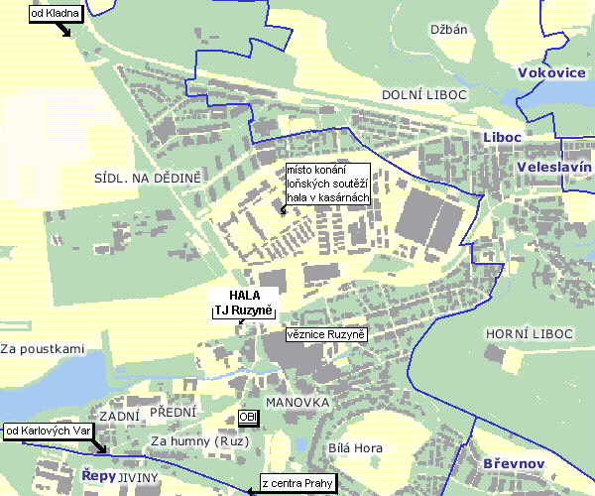

MAPA OKOLÍ HALY TJ RUZYNĚ
Doporučujeme též odkaz na: http://mapy.atlas.cz/#x=-750884@y=-1042315@cs=1@sidx=11@pg=1@pl=@app=0@sbar=e@maxmap=1

Spojení

a) Autem z Prahy: Je možné jet buď po Evropské ulici, nebo po Bělohorské.
b) Autem od Plzně a Karlových Varů: Z Karlovarské ulice odbočit dolů kolem OBI do ulice Drnovské.
c) Autem od Slaného a Kladna: Po příjezdu od letiště Ruzyně správně najet do ulice Drnovské a pak na parkoviště před areálem.
d) MHD: Autobusem č. 225 z Nových Butovic na stanici „Staré náměstí“ - leč nedoporučujeme vzhledem k velkým časovým intervalům. V rámci Pražské integrované dopravy je možné jet na lístky MHD z Masarykova n. (od 8:30 vždy v dalších půl) na zastávku Praha-Ruzyně.

 |  | 
2

